ОТЧЁТ О РАЗРАБОТКЕ
Оптимизатор наземного обслуживания воздушных судов
Airport Ground Handling Optimizer
Апрель 2026 г.

1. Введение и постановка задачи
Оптимизация наземного обслуживания воздушных судов (ВС) является критически важной задачей для аэропортов: задержки рейсов напрямую зависят от своевременного выполнения наземных операций – деайсинга, заправки, кейтеринга. Ключевая проблема – распределение ограниченного парка ТС по позициям с учётом временных окон, приоритетов и геометрии перрона.
Данный проект реализует end-to-end pipeline оптимизации ground handling на основе ML-прогноза времени обслуживания и rule-based планировщика. Система демонстрирует tactical layer задачи аллокации ресурсов, который в академической литературе обозначен как направление развития, но детально не реализован.

2. Техническая реализация
Система реализована на Python 3.11 и состоит из шести последовательно выполняемых модулей. Запуск – одной командой:
python src/pipeline.py --config configs/scenario_1.yaml --seed 42

2.1 Архитектура модулей
Модуль | Файл | Назначение
DataGenerator | data_generator.py | Синтетические данные: рейсы, задачи, ТС, граф перрона (seed=42)
MLForecast | ml_model.py | Прогноз service_time: RandomForest + MLR baseline (500 ист. рейсов)
Optimizer | optimizer.py | Greedy-назначение ТС с Dijkstra-routing по NetworkX-графу перрона
Simulator | simulator.py | Симуляция выполнения: каскадные задержки, safe intervals, статусы
Metrics | metrics.py | KPI, Gantt-диаграмма, почасовая нагрузка, CSV-отчёт
ModelReport | model_report.py | Отчёт по ML: важность признаков, корреляции, model_summary.txt
Utils | utils.py | Общие хелперы: логирование, расчёт времени пути

2.2 Авиационные ограничения
- Жёсткий приоритет: деайсинг (1) > заправка (2) > кейтеринг (3)
- Временные окна STA/STD: обслуживание начинается не раньше STA + 15 мин
- Safe interval 2 мин между операциями разных рейсов на одной позиции
- Скоростное ограничение на перроне: 30 км/ч максимум
- Совместимость ТС по типу задачи (deicing / fuel / catering truck)

2.3 Конфигурируемость
Все параметры вынесены в configs/scenario_1.yaml – никаких hardcoded чисел в коде. Базовый сценарий: 50 рейсов, 8-часовая смена, 10 позиций стоянки, парк 10 ТС (4 deicing + 3 fuel + 3 catering).

3. Базовая статья и сравнение

3.1 Базовая работа
Sahadevan D., Al Ali H., Notman D., Mukandavire Z. Optimising Airport Ground Resource Allocation for Multiple Aircraft Using Machine Learning-Based Arrival Time Prediction. Aerospace 2023, 10(6), 509. DOI: 10.3390/aerospace10060509
Организация: Emirates Aviation University (Dubai) + RMIT University (Melbourne). Данные: Dubai International Airport, октябрь 2021 – октябрь 2022 (Flightradar24).

3.2 Позиционирование работ
Статья Sahadevan et al. решает strategic layer – прогноз прибытия (ATA) и агрегированную оценку ресурсов по часам (LP-формулировка). Наш проект реализует tactical layer – назначение конкретных ТС на конкретные задачи с учётом геометрии перрона и временных ограничений. Работы дополняют друг друга.

3.3 Сравнительная таблица
Аспект | Sahadevan et al. 2023 | Наш проект
Основной вклад | ML-прогноз round-trip ATA | Tactical scheduling для ground handling
Уровень модели | Макро: manpower per hour per aircraft type | Микро: vehicle × stand × task
Task types | Перечислены, не моделируются отдельно | deicing, fueling, catering – с приоритетами
Priority sequencing | Нет | deicing > fueling > catering
Геометрия перрона | Нет | NetworkX graph, Dijkstra routing
ML прогнозирует | ATA (время прибытия) | service_time per task
ML модели | MLR, MLP | RandomForestRegressor + MLR baseline
Фичи ML | ~11 после backward elimination | 4: aircraft_type, task_type, hour_of_day, stand_id
Safe intervals | Нет | 2 мин между разными рейсами на стенде
Оптимизация | LP-формулировка (не реализована) | Greedy rule-based с apron routing
Tolerance on-time | ±15 мин | MAX_DELAY_MIN=15 (из статьи)
Валидация | Реальные данные DXB 2021–2022 | Synthetic data, seed=42
Метрики ML | RMSE=8 мин (MLR), accuracy=93.57% | MAE RF ≈ 2.7 мин (historical), +56% vs baseline

3.4 Оригинальный вклад проекта
- Apron routing через граф – статья не моделирует геометрию перрона; используем NetworkX + Dijkstra
- Per-task priority groups – deicing > fueling > catering с жёсткими авиационными ограничениями
- Safe interval между операциями на стенде – аспект безопасности, отсутствующий в макро-модели статьи
- Детальная симуляция выполнения – моделируем каскадные задержки и реальные end_time
- End-to-end pipeline – от генерации данных до KPI-отчёта за одну команду

4. Методология ML
Для прогноза service_time (время обслуживания задачи в минутах) используется RandomForestRegressor (scikit-learn, n_estimators=100). Модель обучается на 500 исторических рейсах (1 500 задач), split 80/20.

4.1 Признаки модели
Признак | Тип | Описание
task_type_enc | Label-encoded | Тип задачи: deicing / fueling / catering
aircraft_type_enc | Label-encoded | Тип ВС: narrow / wide
hour_of_day | Integer 0–23 | Час начала обслуживания
stand_id_enc | Label-encoded | Идентификатор позиции стоянки

4.2 Сравнение моделей
Аналогично Table 5 в статье Sahadevan et al. (где MLR превосходит MLP на малых вариациях), проведено сравнение RF, MLR и mean baseline:
Модель | MAE (мин) | RMSE (мин) | Улучшение vs baseline
Baseline (mean predict) | 9.56 | 9.69 | –
MLR (Multiple Linear Regression) | 7.57 | 8.79 | +21%
RandomForest (основная модель) | 8.03 | 9.42 | +16%
RF на исторических данных* | 2.7 | – | +56%

* RF обучается на 500 исторических рейсах (1 500 задач) – более богатый обучающий сет даёт меньший MAE.
MLR незначительно опережает RF на синтетических данных, что согласуется с выводом статьи – линейные модели конкурентоспособны при малой дисперсии target variable.
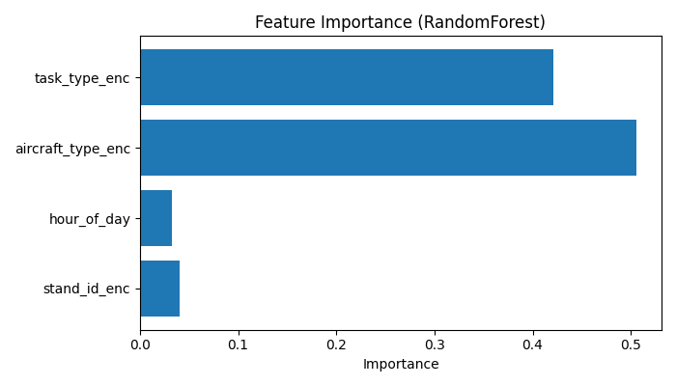
Рис. 1. Важность признаков RandomForest (feature_importance.png)
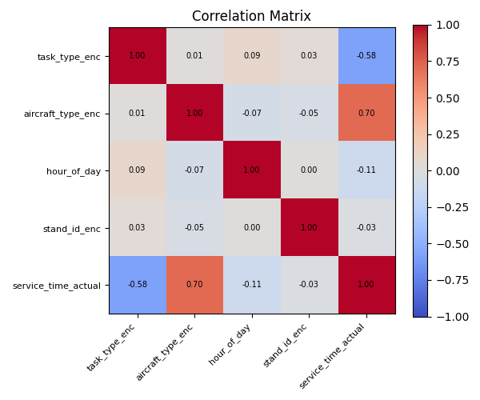
Рис. 2. Матрица корреляций признаков и целевой переменной (correlation_matrix.png)

5. Результаты экспериментов
Запуск: scenario_1.yaml, seed=42, 50 рейсов, 150 задач, 10 ТС, 8-часовая смена.

5.1 Основные KPI
Метрика | Значение
Назначено задач (assigned_rate) | 150 / 150 → 100%
Вовремя выполнено (on_time_rate) | 49 / 150 → 32.7%
Средняя задержка (avg_delay_min) | 29.8 мин
Нарушений расписания (violation_count) | 27
Каскадных задержек (cascade_count) | 27
MAE ML (исторические данные) | 2.7 мин vs baseline 6.2 мин (+56%)

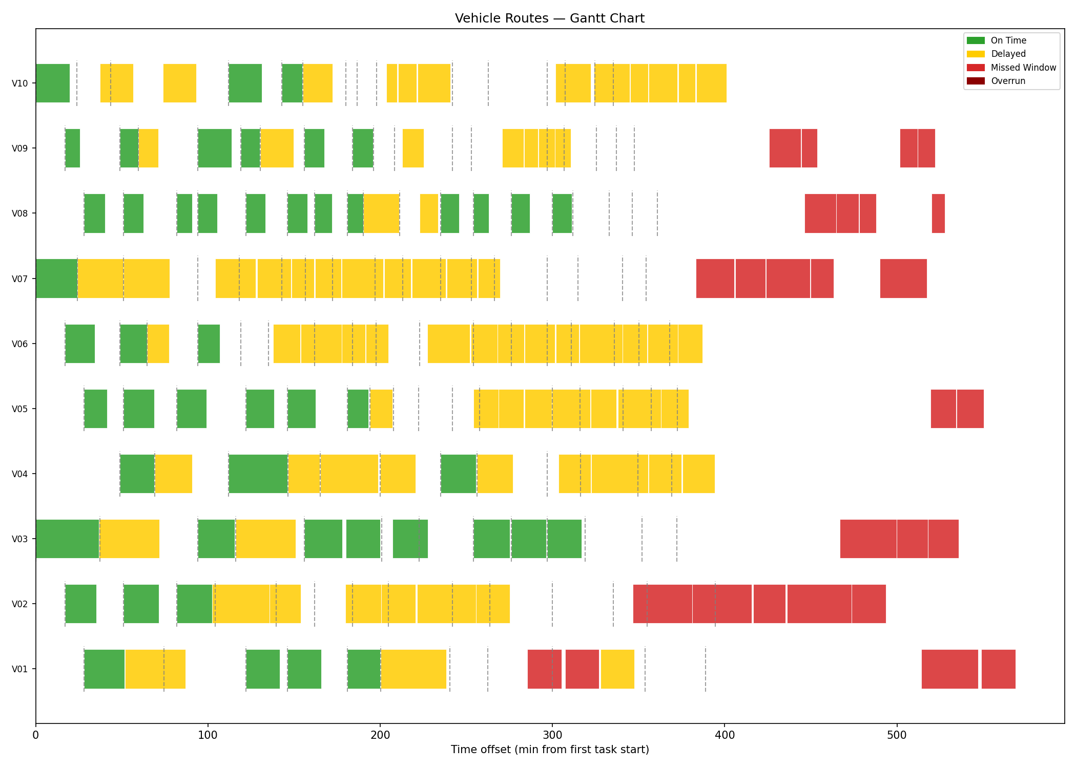
Рис. 3. Gantt-диаграмма маршрутов ТС (routes_gantt.png)

5.2 On-time по приоритетам
Тип задачи (приоритет) | On-time % | Комментарий
Deicing (1 – высший) | 36% | Критический тип, жёсткие окна
Fueling (2) | 20% | Наиболее загруженный тип
Catering (3 – низший) | 42% | Гибкие окна, более высокий on-time

5.3 Утилизация ТС
ТС | V01 | V02 | V03 | V04 | V05
Утил., % | 55.8 | 72.9 | 66.8 | 58.2 | 54.2
ТС | V06 | V07 | V08 | V09 | V10
Утил., % | 58.8 | 71.8 | 43.5 | 42.4 | 49.6

Средняя утилизация: ~57.4%. Наибольшая нагрузка на V02 (72.9%) и V07 (71.8%) – топливозаправщики. 27 каскадных задержек обусловлены safe interval enforcement.
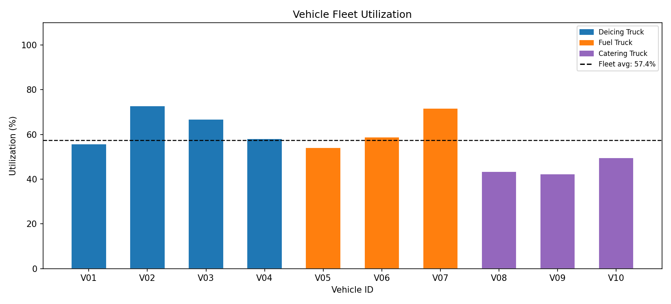
Рис. 4. Утилизация парка ТС в % от длительности смены (load_chart.png)

5.4 Почасовая нагрузка
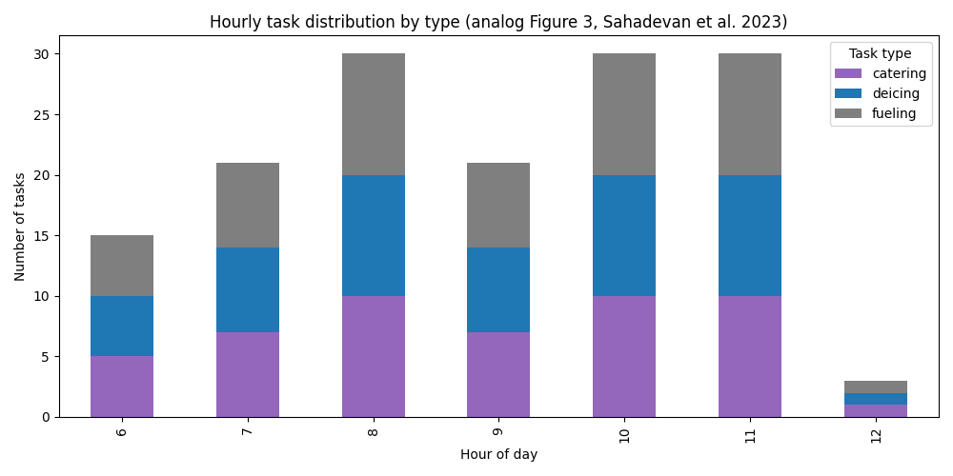
Рис. 5. Почасовая нагрузка по типам задач

6. Текущее состояние проекта
Все модули реализованы, протестированы и зафиксированы в ветке master. Pipeline проходит end-to-end без ошибок.
Модуль | Статус | Ключевые тесты
data_generator.py | Done | Детерминированность (seed=42), пустой ввод
ml_model.py | Done | MAE < baseline, fallback при ошибке обучения
optimizer.py | Done | Приоритеты, временные окна, пустой парк ТС
simulator.py | Done | 9 тестов: cascade, tolerance, safe interval
metrics.py | Done | KPI-расчёт, Gantt, load chart, hourly load
model_report.py | Done | Генерация metrics.json, feature_importance.png
utils.py | Done | Логирование, расчёт travel time
pipeline.py | Done | Валидация конфига, 5-этапный запуск

7. Направления развития (Future Work)
- REST API / AMQP интеграция – FastAPI-эндпоинт для приёма расписания из AODB/FIDS и выдачи маршрутных планов в JSON.
- Полиязычие (казахский / русский) – параметр language: ru в конфиге переключает язык всех сообщений.
- Расширение признакового пространства ML – текущая модель использует 4 признака (достаточно для PoC). Для исследования необходимо добавить: EMA предыдущих service_time по (aircraft_type, task_type), день недели, погодные условия, загруженность перрона. Это соответствует методологии Sahadevan et al. (backward elimination по ~11 признакам).

8. Ограничения системы
- Только синтетические данные – подключение реальных фидов AODB/FIDS не реализовано
- Статическое планирование – нет динамического перепланирования при задержках рейсов
- Один сценарий за запуск – пакетное сравнение сценариев не предусмотрено
- Парк ТС фиксирован – поломки и выход ТС из строя в процессе не моделируются
- Погодные условия не учитываются – время деайсинга не зависит от температуры
- Геометрия перрона упрощена – сетка вместо реальной схемы руления

Список литературы
[1] Sahadevan D., Al Ali H., Notman D., Mukandavire Z. Optimising Airport Ground Resource Allocation for Multiple Aircraft Using Machine Learning-Based Arrival Time Prediction. Aerospace 2023, 10(6), 509. https://doi.org/10.3390/aerospace10060509

